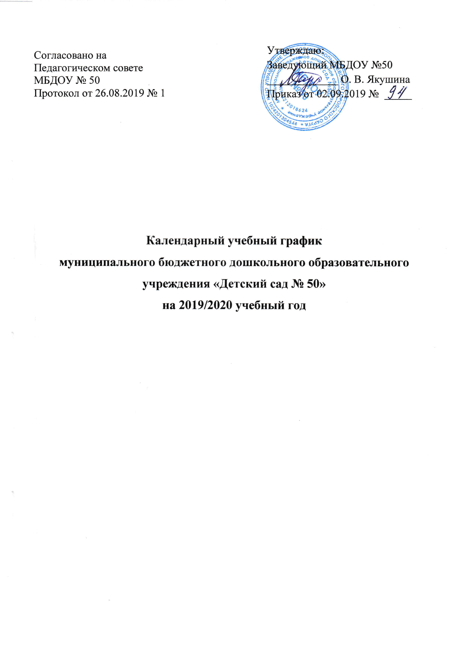
1. Режим работы детского сада:
Пятидневная неделя, полный день с 7.00 до 19.00 часов
2. Выходные дни: суббота, воскресенье.
3. Праздничные дни:
1-8 января Новогодние каникулы 2020
22-24 февраля – День защитника Отечества
7-9 Марта – Международный женский день
1-5 мая – День Труда (первые майские)
9-11 мая – День Победы (вторые майские)
12-14 июня – День России (июньские)
4 ноября – День народного единства

Сроки календарного учебного графика:

№ | Временной отрезок | Начало | Окончание | Длительность
1 | Учебный год | 01.09.2019 | 31.08.2020 | 52 недели
2 | Диагностика – организационный этап | 01.09.2019 | 15.09.2019 | 2 недели
3 | Учебный период | 01.09.2019  08.11.2019  09.01.2020  13.03.2020 | 31.10.2019  26.12.2019  05.03.2020  31.05.2020 | 9 недель  7 недель  8 недель  11 недель
4 | Каникулярное время | 01.11.2019  27.12.2019  06.03.2020 | 07.11.2019  08.01.2020  12.03.2020 | 1 неделя «Осенние»  2 недели «Зимние»  1 неделя «Весенние»
5 | Праздники и развлечения для воспитанников | Сентябрь  Ноябрь  Ноябрь  Декабрь  Январь  Март  Март  Апрель  Май  Май  Июнь  Июнь  Сентябрь  Октябрь  Декабрь  Январь  Февраль  Март  Апрель  Апрель  Май  Июль | Музыкальные:  «День Знаний»  «Осень золотая в гости к нам пришла».  «День Матери»  «Новогодний карнавал»  «Прощание с ёлкой»  «Здравствуй, масленица, да широкая!»  «Поздравляем мамочек с днём 8 марта!»  «Юморина»  «Песни Победы»  «До свидания, Детский сад!»  «1 июня-День защиты детей»  «Здравствуй, лето!»  Физкультурные:  «Единый день безопасности дорожного движения»  «Весёлые старты»  Праздник «Ярмарка игр и забав»  «Правила дорожные знать каждому положено»  «Мы юные защитники»  «А ну ка, девочки!»  «День здоровья»  «В гостях у морячки»  «День бегуна»  Праздник «День Нептуна»
6 | Экспертно-оценочный этап | 15.05.2020 | 31.05.2020 | 2 недели
7 | Летний оздоровительный период | 01.06.2020 | 31.08.2020 | 13 недель

4. Периодичность проведения групповых родительских собраний: 1 раз в квартал.

